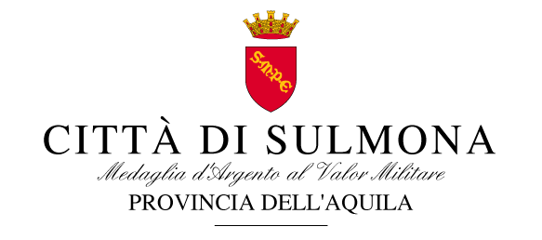

14 aprile 2017

COMUNICATO STAMPA

Giovedi scorso si è svolta la prima fase, quella preselettiva, nell’ambito del concorso pubblico bandito dal Comune di Sulmona per ricoprire due posti di istruttore direttivo categoria “D”. In 17 sono risultati idonei ai test preliminari, che consentono l’accesso alla fase successiva del concorso. Hanno partecipato 83 concorrenti su 142 che hanno presentato domanda. “Un metodo basato sulla trasparenza è quello che sta portando avanti l’amministrazione” affermano il sindaco Annamaria Casini e l’assessore Cristian La Civita, spiegando che “la preselezione è stata affidata ad una società specializzata nel settore e le prove sono state distribuite dalla stessa in tempo reale al momento dell’avvio della prova stessa.” I concorrenti hanno risposto a 30 domande. “Il tutto si è svolto con la massima imparzialità e correttezza attraverso l’ausilio di moderni sistemi informatici”. La fase successiva prevede due prove scritte e una orale. Il calendario delle prove sarà comunicato il 20 aprile prossimo.

